Музыкальные темы к экзамену: И. С. Бах, Й. Гайдн, В. А. Моцарт
Уважаемые ребята! На выпускном экзамене по музыкальной литературе требуется исполнить музыкальные темы – отрывки из произведений композитора, который попадется вам в билете. Так как материала много, начинаем готовиться частями и уже сейчас. Ниже представлены темы трех композиторов. Начинайте разбирать их и готовьтесь исполнить на уроках 5, 6, 7 марта!
Важно: одну из двух тем у каждого композитора нужно ВЫУЧИТЬ НАИЗУСТЬ, другую – играть по нотам. Какую тему учить наизусть, выбирайте сами, исходя из знания своих возможностей игры на фортепиано и пения.
И.С. Бах – Токката и фуга ре минор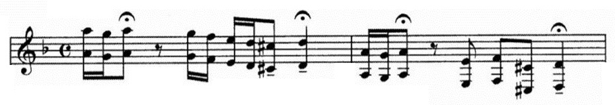
И.С. Бах – Прелюдия и фуга До мажор (ХТК I)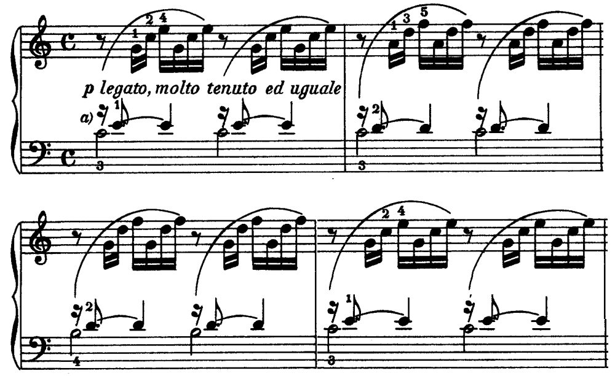

Й. Гайдн – Симфония № 103 «С тремоло литавр», часть 1, главная тема
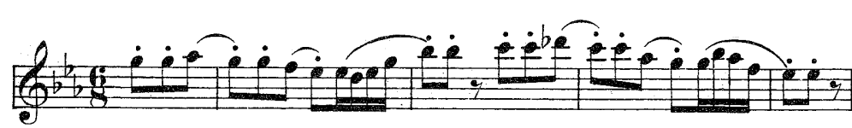

Й. Гайдн – Симфония № 94 «Сюрприз», часть 2
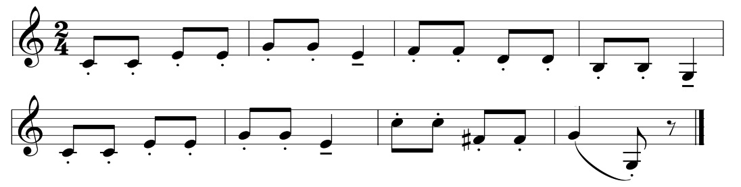

В.А. Моцарт – Маленькая ночная серенада, часть 1
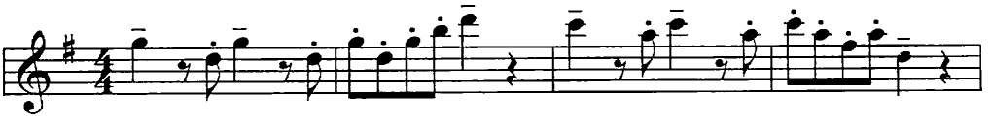

В.А. Моцарт – Каватина Фигаро «Если захочет барин попрыгать»
(из оперы «Свадьба Фигаро»)
